Вице-Президент
Всемирной Ассоциации Клубов
Гиревого спорта
___________________И.Н.Денисов

ПОЛОЖЕНИЕ
«Кубок Победы»

Онлайн КУБОК ПОБЕДЫ по гиревому спринту
(6 марта – 9 мая 2022года)
6 этапов

Партнеры соревнований:

- Цели и задачи
- популяризация гиревого спорта в мире;
- создание и проведение серии турниров по гиревому спорту среди клубов по единым правилам в различных странах мира;
- пропаганда силовых видов спорта,
- пропаганда здорового образа жизни.

2. Время и место проведения
(6 марта – 9 мая 2022года) 6 этапов

Онлайн платформа https://rosgiri.e-champs.com/

3.Участники соревнований.
К участию в соревнованиях допускаются спортсмены любого уровня. Мужчины и женщины всех возрастов делятся на возрастные категории (дети, юноши, взрослые и ветераны) и категории по уровню своей подготовки (5 уровней).
4.Порядок проведения соревнований
Онлайн КУБОК Победы по гиревому спринту состоит из 6 этапов:

- I этап (28 марта – 3 апреля): Толчок 2-х гирь 1 минута
- II этап (4 апреля – 10 апреля): Рывок 2-х гирь 1 минута
- III этап (11 Апреля – 17 Апреля): Толчок ДЦ 3 минуты
- IV этап (18 апреля – 24 апреля): Полурывок 2-х гирь 3 минуты
- V этап (25 апреля - 1 мая): Толчок 2-х гирь 3 минуты
- VI этап (2 мая - 9 мая): Рывок 5 минут

5. Стоимость участия в Онлайн «КУБОК Победы» по гиревому спринту
- 1800 рублей в сумме за все этапы!
При оплате взноса спортсмен участвует во всех 6 этапах!!!

6. Порядок подсчета очков и определение победителей соревнований.
Победители Онлайн «Кубка Победы» по гиревому спринту определяются по сумме набранных очков за все пройденные этапы в каждой возрастной категории. Каждый участник на каждом этапе выбирает уровень, на котором он будет соревноваться, которому соответствует определенный вес гирь. За занятое место внутри этого уровня участнику присваивается конкретное количество очков.

7. Веса гирь и уровень подготовки. Таблица 1.
Таблица Гиревой спринт 2022 Абсолютный возраст.
 | Начальный |  | Любитель |  | Средний |  | Полупрофи |  | Профессионал
Толчок, ДЦ, Рывок | 20 | 8 | 24 | 10 | 28 | 12 | 32 | 16 | 36 | 20
Полурывок, рывок 2-х гирь | 12 | 8 | 16 | 8 | 24 | 12 | 28 | 14 | 32 | 16
Таблица Гиревой спринт 2022 Юноши и девушки.
 | Начальный |  | Любитель |  | Средний |  | Полупрофи |  | Профессионал
Толчок, ДЦ, Рывок | 8 | 6 | 12 | 8 | 16 | 10 | 20 | 12 | 24 | 16
Полурывок, рывок 2-х гирь | 6 | 4 | 8 | 6 | 12 | 8 | 16 | 12 | 20 | 14
Таблица Гиревой спринт 2022 Ветераны 40-49.
 | Начальный |  | Любитель |  | Средний |  | Полупрофи |  | Профессионал
 | М | Ж | М | Ж | М | Ж | М | Ж | М | Ж
Толчок, ДЦ, Рывок | 12 | 8 | 16 | 10 | 20 | 12 | 24 | 16 | 28 | 16
Полурывок, рывок 2-х гирь | 10 | 6 | 12 | 8 | 16 | 12 | 20 | 14 | 24 | 16
Таблица Гиревой спринт 2022 Ветераны 50-59.
 | Начальный |  | Любитель |  | Средний |  | Полупрофи |  | Профессионал
 | М | Ж | М | Ж | М | Ж | М | Ж | М | Ж
Толчок, ДЦ, Рывок | 10 | 6 | 12 | 8 | 16 | 10 | 20 | 12 | 24 | 14
Полурывок, рывок 2-х гирь | 8 | 4 | 10 | 6 | 12 | 8 | 16 | 10 | 20 | 12
Таблица Гиревой спринт 2022 Ветераны 60+ .
 | Начальный |  | Любитель |  | Средний |  | Полупрофи |  | Профессионал
 | М | Ж | М | Ж | М | Ж | М | Ж | М | Ж
Толчок, ДЦ, Рывок | 8 | 6 | 10 | 8 | 12 | 10 | 16 | 12 | 20 | 14
Полурывок, рывок 2-х гирь | 8 | 4 | 10 | 6 | 12 | 8 | 14 | 10 | 16 | 12
Таблица Гиревой спринт 2022 Юноши и девушки до 12 лет.
 | Начальный |  | Любитель |  | Средний |  | Полупрофи |  | Профессионал
 | М | Ж | М | Ж | М | Ж | М | Ж | М | Ж
Толчок, ДЦ, Рывок | 4 | 4 |  |  | 6 | 6 | 8 | 8 | 12 | 10
Полурывок, рывок 2-х гирь | 4 | 4 |  |  | 6 | 6 | 8 | 8 | 10 | 10

Распределение очков относительно занятых мест приведено в Таблице 2.
Каждый спортсмен может сменить уровень на следующем этапе!
В ОНЛАЙН Кубке по гиревому спринту победители определяются в двух весовых категориях:
- Мужчины - до 85 кг; свыше 85 кг (включая юношей и ветеранов)
- Женщины - до 63 кг; свыше 63 кг (включая юношей и ветеранов)
- Дети (до 12 лет) – Абсолютный вес (мальчики и девочки)

Таблица 2
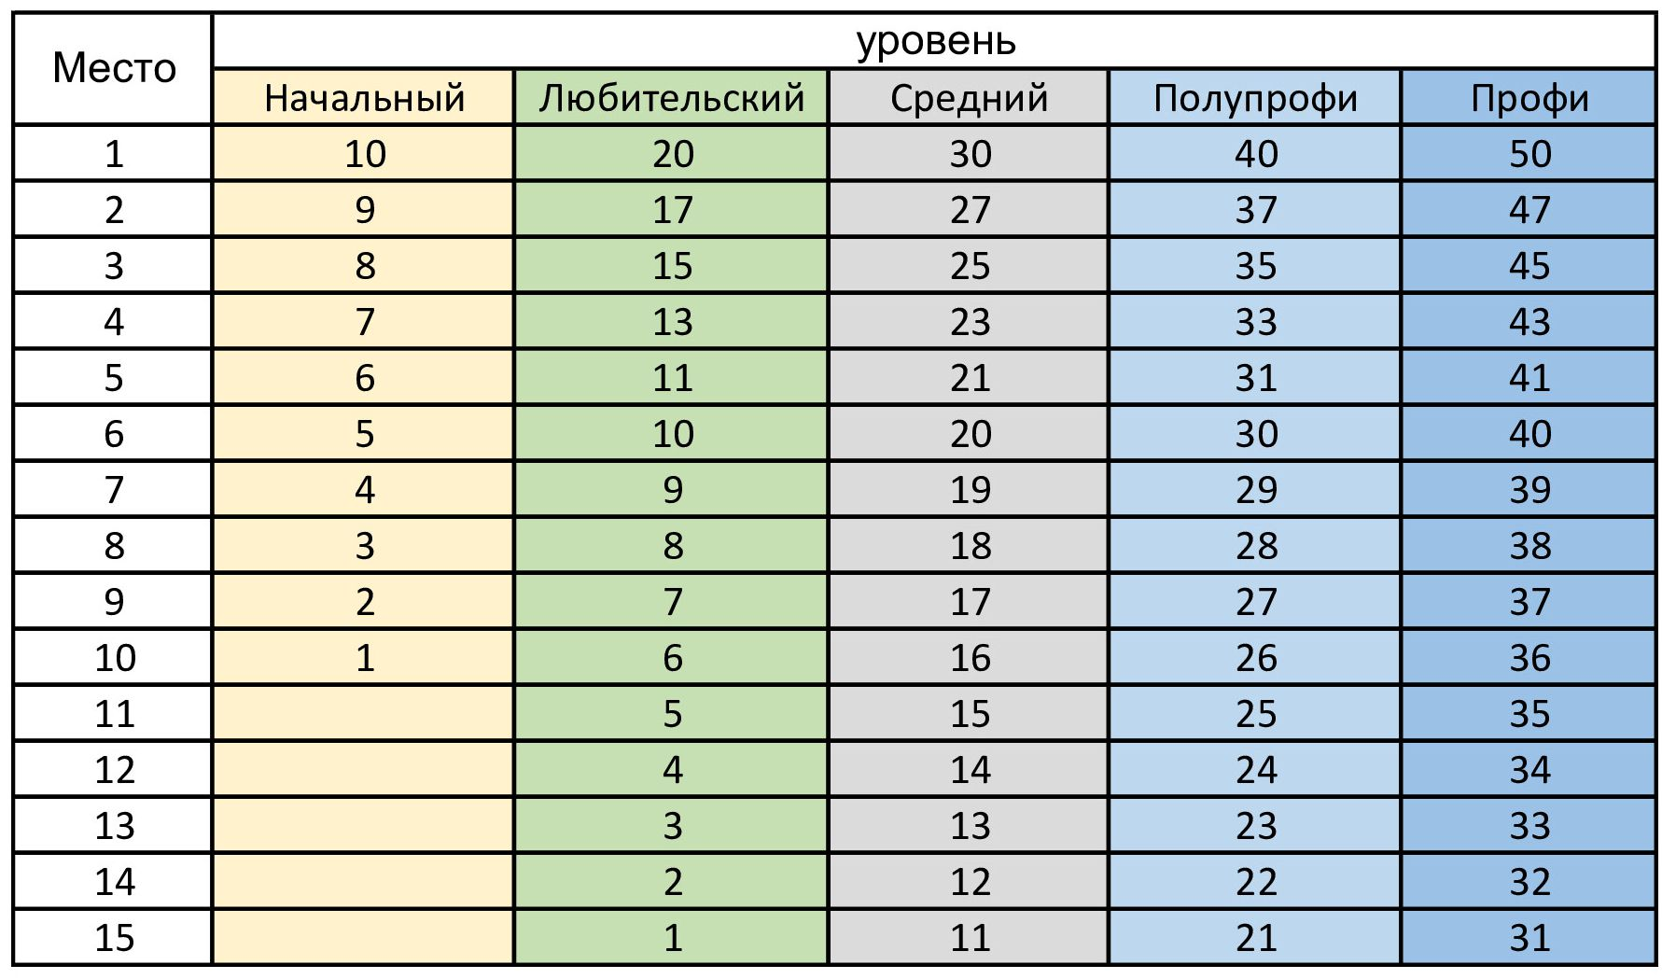

8. Как добавить результат на платформу
Для добавления результата на онлайн платформу https://rosgiri.e-champs.com/нужно:
- пройти по ссылке для регистрации https://rosgiri.e-champs.com/
- пройти регистрацию спортсмена
- записать видео с выступлением и взвешиванием. Инструкция по сьемке видео: https://www.youtube.com/watch?v=OybXimNrdQg&feature=emb_logo
- добавить видео на свой Youtube – канал или в свои видео в ВК.
- оплатить стартовый взнос на онлайн платформе https://rosgiri.e-champs.com/
- зарегистрироваться на соревнованиях и добавить результат и вставить ссылку на видео выступления
- Результаты подтверждаются судьей соревнований.
9. Требования к видеозаписи
- Отснятая видеозапись должна быть в качестве, позволяющим четко видеть весь процесс выступления участника от начала и до конца съемки
- в начале видеозаписи индивидуального выполнения упражнения участник называет Фамилию и Имя, название команды, весовую категорию, затем встает на весы сам, показывая на видео что он стоит один и его ничего не держит. Затем устанавливает на весы гири по очереди, показывая вес каждой гири. После чего участник должен встать на место для выполнения упражнения и приступить к выполнению. Если у участника есть возможность использовать счетчик подъемов, он его использует, если счетчика нет, то участнику должен помогать помощник, который недалеко от камеры выполняет счет голосом (на Русском или английском языках)
- В начале видеозаписи при организации клубных соревнований руководитель клуба выполняет взвешивание гирь, затем в дальнейшем отвечает за соответствие веса снарядов заявленным. Затем производит взвешивание участников соревнований. Далее участники по одному представляются в камеру (Фамилия Имя, команда, весовая категория). После чего приступают к выполнению упражнения. Одновременно с одной камеры не должно сниматься более 2 (двух) спортсменов. В случае наличия счетчиков, желательно их использование. В случае отсутствия счетчиков участникам считать помогает помощник, который недалеко от камеры выполняет счет голосом (на Русском или английском языках)
- Видеозапись выполняется либо с фронтальной плоскости, либо под небольшим углом до 30 градусов к фронтальной плоскости - Запись должна быть непрерывной, без смены ракурса съемки
- Расположить камеру таким образом, чтобы участник с гирями полностью находились в кадре на протяжении всего этапа.
- После завершения дистанции необходимо сфокусировать камеру и крупно показать экран монитора счетчика в течение не менее 2 секунд так, чтобы можно было четко увидеть результат, либо четким голосом называется результат вслух
- При несоблюдении условий выполнения видеозаписи выполнения упражнения соответствующего этапа, видеозапись не будет принята к рассмотрению и результат не будет засчитан.
10. Условия подведения итогов
Результаты оцениваются в очках, подъемах, времени выполнения упражнения.
Участник, набравший наибольшую сумму очков в рамках своей возрастной и весовой группы за сумму 6-ти этапов становится Победителем Онлайн «Кубка Победы» по гиревому спринту.
11. Награждение
Награждение осуществляется по возрастным и весовым группам после 6 этапа.
Победители и призеры личных соревнований награждаются медалями ограниченной серии и дипломами Онлайн «Кубка Победы» по гиревому спринту.

ВНИМАНИЕ! Если после отправки медалей получатель не успел забрать наградной материал с пункта приема, то повторная пересылка материала будет производится за счет получателя, а не за счет компании! Также в связи с нынешней обстановкой в мире, бесплатная доставка действует теперь только по территории России!

12. Контактная информация.
Эл. Почта для корреспонденции, вопросов по программе соревнований: rosgiri@mail.ru
Электронная почта по вопросам по организации турнира: Телефон для связи: +79823085772 - Иван.
13. Ответственность
Участие спортсмена в соревнованиях означает его ознакомление согласие с техническими правилами гиревого спорта, а также полную личную ответственность за свою жизнь и здоровье в момент выступления. Участник соглашается с тем, что сам и в полной мере несет ответственность по всем прямым, косвенным и потенциальным рискам. За монтаж видео спортсмен может быть снят с соревнований. За обман на соревнованиях спортсмен дисквалифицируется ПОЖИЗНЕННО со всех соревнований Всемирной Ассоциации гиревых клубов!!!
14.Руководство проведением соревнования

Непосредственное проведение возлагается на судейскую коллегию по виду спорта, главного судью соревнований – Денисов И.Н. (ВК), главного секретаря соревнования – Подгорный И. (1 категория).

